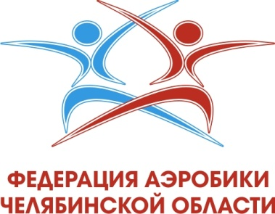 | Приложение № 4  ПРОГРАММА  Открытый городской турнир  по спортивной аэробике  МБУ ДС «Торпедо»,  г. Челябинск, Копейское шоссе, д. 5,  15 мая 2022 года
14 мая 2022 г. - день приезда
15 мая 2022 г.
9.00-9.30 | Комиссия по допуску спортсменов в соответствии с порядком пропуска на спортивный объект
9.30-9.55 | Совещание судей
9.00-9.55 | Разминка спортсменов
9.00-9.55 | Опробование площадки спортсменами 18+ лет: ИЖ; 12-14 лет: ГП; 15-17 лет: ИЖ; 6-8 лет: ИЖ, Трио, ГП, Гр; 12-14 лет: Тр, Гр, ИЖ.
10.00-12.00 | Финальный тур 18+ лет: ИЖ; 12-14 лет: ГП; 15-17 лет: ИЖ; 6-8 лет: ИЖ, Трио, ГП, Гр; 12-14 лет: Тр, Гр, ИЖ в соответствии со стартовым протоколом
12.00-12.30 | Награждение победителей, призеров и финалистов, участников.
12.30-12.45 | Технический перерыв (обработка дезсредствами, проветривание)
12.45-13.30 | Разминка спортсменов 9-11 лет: ИЖ, ИМ, СП, Трио, Гр, ТГ, ГП
13.00-13.30 | Опробование площадки спортсменами 9-11 лет: ИЖ, ИМ, СП, Трио, Гр, ТГ, ГП
13.30-15.30 | Финальный тур спортсменов 9-11 лет: ИЖ, ИМ, СП, Трио, Гр, ТГ, ГП в соответствии со стартовым протоколом
15.30-16.00 | Награждение победителей, призеров и финалистов, участников.
16 мая 2022 г. - день отъезда

Внимание! Программа предварительная, будут изменения!
По окончанию подачи предварительных заявок программа будет изменена. Смотрите в группе в vk aerobics74, или по адресу: https://vk.com/club139837937
На сайте www.aerobic74.ru

